附件1

年度考核个人操作说明
浏览器要求：建议使用谷歌浏览器或者360极速模式
第一步：进入学校的信息门户，在页面最底端点击【年度考核系统】
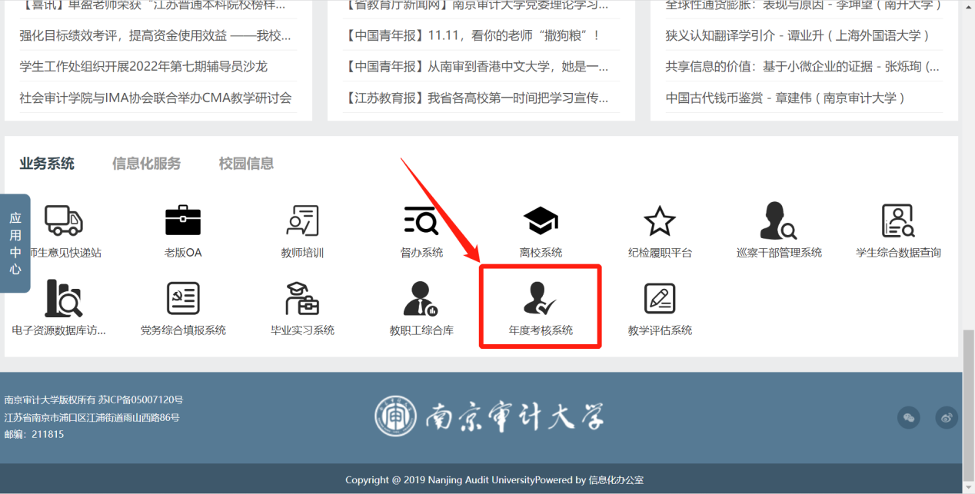
第二步：选择【年度考核】
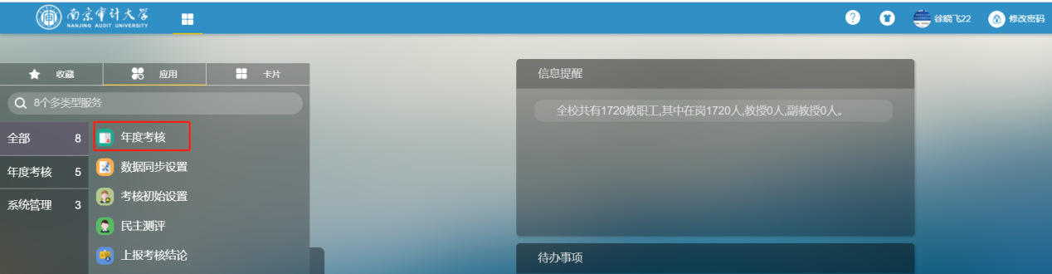
第三步：点击“详细”进入系统填写个人总结和选择师德考核各项自评，下载查看考核表PDF并提交信息。
